习近平新时代中国特色社会主义思想概论

第十章、建设社会主义文化强国

(一)文化是民族生存和发展的重要力量

1.为什么文化繁荣兴盛是实现中华民族伟大复兴的必然要求？
(1)文化繁荣兴盛是实现中华民族伟大复兴的精神支撑。
(2)文化繁荣兴盛是建设社会主义现代化强国的应有之义。
(3)文化繁荣兴盛是满足人民日益增长的美好生活需要的内在要求。
(4)文化繁荣兴盛是在世界文化激荡中站稳脚跟的前提基础。

2.为什么要坚定中国特色社会主义文化自信？（依据）
文化自信是更基础、更广泛、更深厚的自信，是一个国家、一个民族发展中最基本、最深沉、最持久的力量。建设社会主义文化强国、推动社会主义文化繁荣兴盛，关键在于坚定中国特色社会主义文化自信。
(1)中华优秀传统文化是我们坚定文化自信的深厚基础。中华民族创造的优秀传统文化是民族的根脉，根植在中国人内心，形成了中国人看待世界、看待社会、看待人生的独特价值体系、文化内涵和精神品质，这是我们区别于其他国家和民族的根本特征，也铸就了中华民族一以贯之的文化自信。
(2)党带领人民在伟大斗争中孕育的革命文化和社会主义先进文化是我们坚定文化自信的坚强基石。
(3)中国特色社会主义伟大实践是我们坚定文化自信的现实基础。坚定文化自信，首要任务就是立足中华民族伟大历史实践和当代实践，用中国道理总结好中国经验，把中国经验提升为中国理论，既不盲从各种教条，也不照搬外国理论，实现精神上的独立自主。

(二)建设具有强大凝聚力和引领力的社会主义意识形态
意识形态关乎旗帜、关乎道路、关乎国家政治安全，决定文化前进方向和发展道路。习近平强调：“意识形态工作是为国家立心、为民族立魂的工作。”

1.为什么要坚持马克思主义在意识形态领域指导地位的根本制度？(依据)
坚持马克思主义在意识形态领域指导地位的制度是中国特色社会主义制度体系的一项根本制度，是坚持和加强党对宣传思想文化工作全面领导的本质要求，是发展社会主义先进文化的有力保障。
(1)坚持马克思主义在意识形态领域指导地位的根本制度是历史的结论。
(2)坚持马克思主义在意识形态领域指导地位的根本制度，是坚持和巩固我国社会主义制度、保证我国文化建设正确方向的必然要求。

2.大力加强马克思主义理论建设有哪些举措？
(1)坚持用马克思主义特别是中国化时代化的马克思主义武装全党、教育人民、指导实践。
(2)深化马克思主义理论研究和建设。
(3)加快构建中国特色哲学社会科学。坚持以马克思主义为指导，是当代中国哲学社会科学区别于其他哲学社会科学的根本标志。

3.积极塑造主流舆论新格局
(1)新闻舆论工作有鲜明的意识形态属性，坚持正确的政治方向是做好新闻舆论工作的第一位要求。党性原则是新闻舆论工作的根本原则，坚持党性原则最根本的是坚持党对新闻舆论工作的领导。
(2)新闻媒体是社会舆论的发射器和放大器，做大做强主流舆论阵地，对推进社会主义现代化事业的顺利发展具有重要意义。
(3)互联网是意识形态工作的主阵地、主战场、最前沿，管好用好互联网是新形势下做好新闻舆论工作的关键。

(三)以社会主义核心价值观引领文化建设
核心价值观是一个民族赖以维系的精神纽带，是一个国家共同的思想道德基础。

1.广泛践行社会主义核心价值观
以富强、民主、文明、和谐，自由、平等、公正、法治，爱国、敬业、诚信、友善为基本内容的社会主义核心价值观，把涉及国家、社会、公民的价值要求融为一体，回答了我们要建设什么样的国家、建设什么样的社会、培育什么样的公民的重大问题。
(1)社会主义核心价值观只有成为广泛的社会共识，内化为人们的精神追求，外化为人们的自觉行动，才能真正在社会生活中发挥作用。
(2)社会主义核心价值观建设，要注重区分层次、突出重点，抓好重点人群(党员、干部，公众人物、先进模范，青年)。

2.弘扬以伟大建党精神为源头的中国共产党人精神谱系
以伟大建党精神为源头的中国共产党人精神谱系，是党带领人民战胜艰难险阻、取得一个又一个伟大胜利的精神丰碑，是中华民族的宝贵精神财富。

3.提高全社会文明程度
文明是现代化国家的显著标志。推动社会文明程度不断提高，是全面建设社会主义现代化国家的重要目标，也是建设社会主义文化强国的重大任务。

(四)铸就社会主义文化新辉煌

1.传承发展中华优秀传统文化
(1)深刻把握中华文明的突出特性：中华优秀传统文化有很多重要元素，共同塑造出中华文明连续性、创新性、统一性、包容性、和平性的突出特性。
连续性：从根本上决定了中华民族必然走自己的路。
创新性：从根本上决定了中华民族守正不守旧、尊古不复古的进取精神，决定了中华民族不惧新挑战、勇于接受新事物的无畏品格。
统一性：从根本上决定了中华民族各民族文化融为一体，决定了国家统一永远是中国核心利益的核心，决定了一个坚强统一的国家是各族人民的命运所系。
包容性：从根本上决定了中华民族交往交流交融的历史取向，决定了中国各宗教信仰多元并存的和谐格局，决定了中华文化对世界文明兼收并蓄的开放胸怀。
和平性：从根本上决定了中国始终是世界和平的建设者、全球发展的贡献者、国际秩序的维护者，决定了中国不断追求文明交流互鉴而不搞文化霸权，决定了中国不会把自己的价值观念与政治体制强加于人，决定了中国坚持合作、不搞对抗，决不搞“党同伐异”的小圈子。
(2)推动中华优秀传统文化创造性转化、创新性发展。
(3)保护好、传承好文化遗产。

2.繁荣发展文化事业和文化产业
繁荣发展文化事业和文化产业，是满足人民精神文化需求、保障人民文化权益的基本途径。
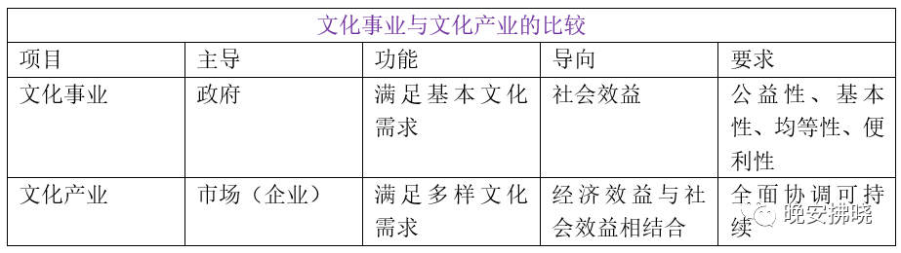
3.不断提升国家文化软实力和中华文化影响力
(1)文化软实力集中体现了一个国家基于文化而具有的凝聚力和生命力，以及由此产生的吸引力和影响力。经过改革开放40多年的发展，我国综合国力大幅跃升，但我们在国际上还存在着信息流进流出的“逆差”、中国真实形象和西方主观印象的“反差”、软实力和硬实力的“落差”。提高我国文化软实力，不仅关系中国在世界文化格局中的定位，而且关系中国国际地位和国际影响力。
(2)一个国家的文化软实力，从根本上说，取决于其核心价值观的生命力、凝聚力、感召力。习近平指出：“我国要提高国家文化软实力，就必须使当代中国价值观念走向世界。”
(3)加强国际传播能力建设，全面提升国际传播效能，形成同我国综合国力和国际地位相匹配的国际话语权。讲好中国故事、传播好中国声音，根本在于传播理念，以我为主，以理服人，以情动人。

